GÉOGRAPHIE — CM2 — CHAPITRE 4  Séance 1 — Comparer l’impact des moyens de transport | Prénom :  ____________________
Question : Comment comparer les effets des différents moyens de transport sur l’environnement ?
Document A — Émissions de quatre moyens de transport sur 100 km
Graphique pédagogique construit avec le comparateur officiel Impact CO₂ de l’ADEME.
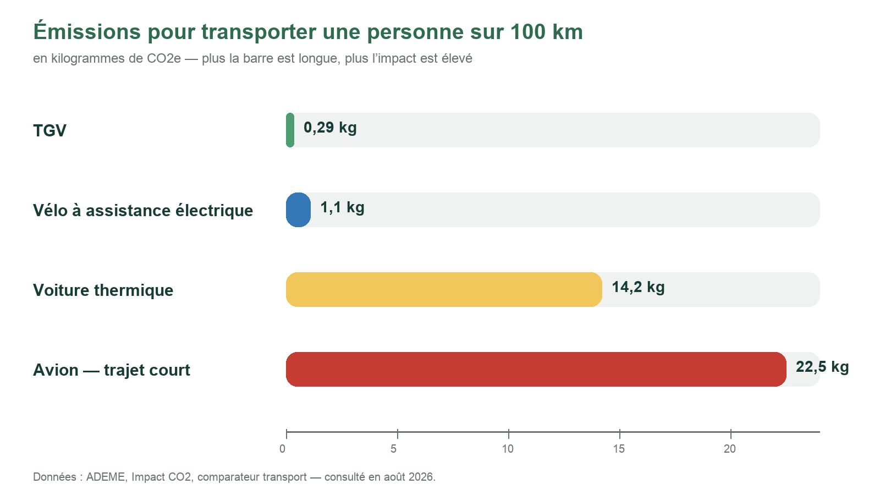
Les valeurs sont données pour transporter une personne sur 100 km. CO₂e signifie « équivalent dioxyde de carbone ».
Source : ADEME, Impact CO₂, comparateur transport, consulté le 23 août 2026.
1. Que mesure la longueur des barres ?
........................................................................................................................................................
2. Quel moyen de transport émet le moins ?
........................................................................................................................................................
3. Quel moyen de transport émet le plus ?
........................................................................................................................................................
4. Compare la voiture thermique et le TGV en utilisant les données.
........................................................................................................................................................
........................................................................................................................................................
GÉOGRAPHIE — CM2 — CHAPITRE 4  Séance 1 — Comparer l’impact des moyens de transport | Prénom :  ____________________
Question : Comment comparer les effets des différents moyens de transport sur l’environnement ?
Document B — Usages des transports et émissions en France en 2024
Deux barres proportionnelles construites à partir des Chiffres clés des transports 2026.
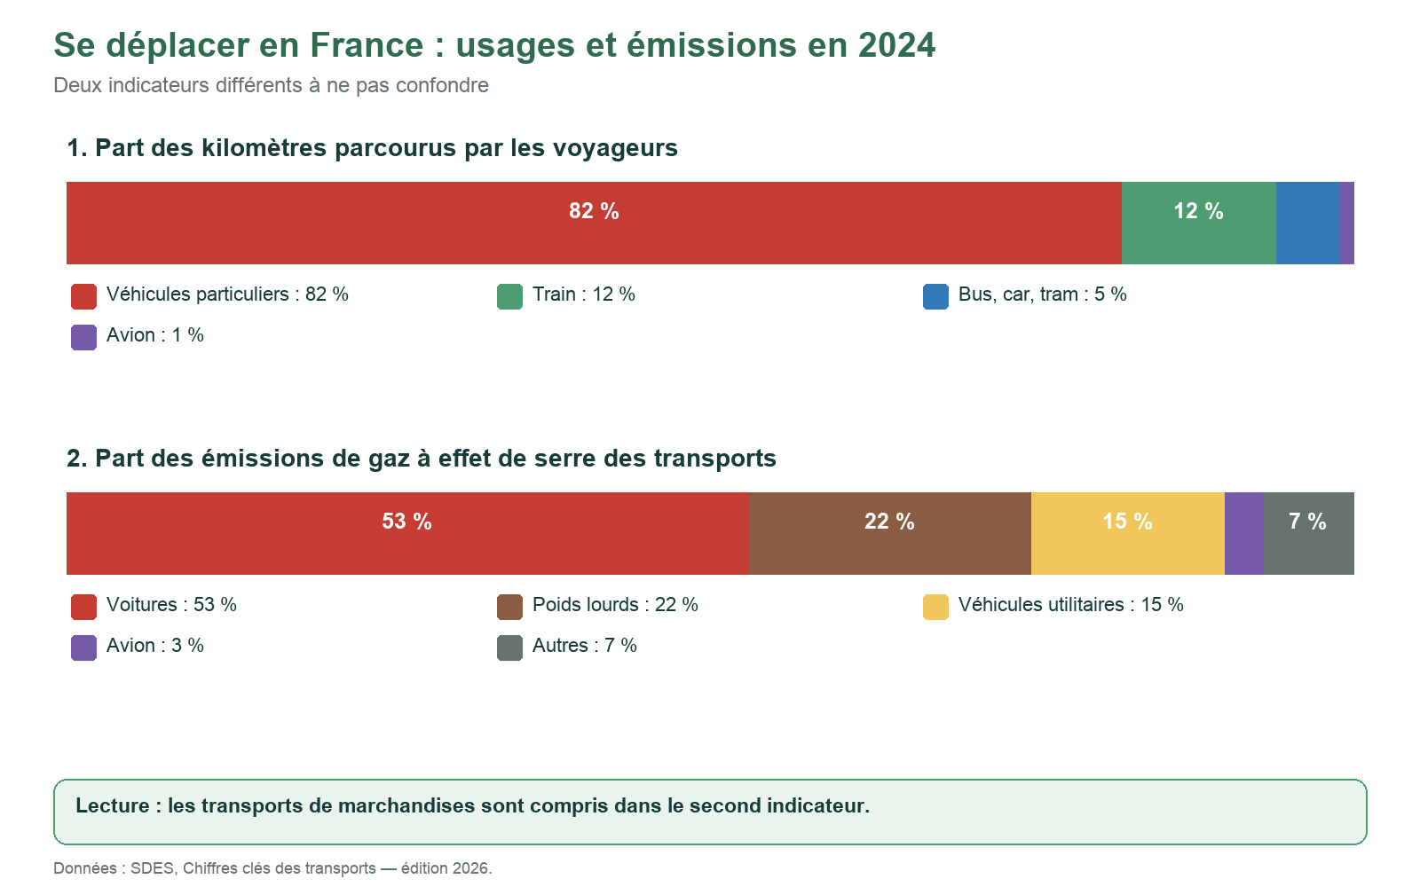
La première barre concerne les déplacements de voyageurs. La seconde additionne voyageurs et marchandises : ce sont deux indicateurs différents.
Source : SDES, Chiffres clés des transports, édition 2026.
1. Quel moyen assure la plus grande part des kilomètres parcourus par les voyageurs ?
........................................................................................................................................................
2. Quelle part représentent ensemble le train, le bus, le car et le tram ?
........................................................................................................................................................
3. Quelle part des émissions des transports vient des voitures ?
........................................................................................................................................................
4. Mets les deux graphiques en relation pour expliquer la place de la voiture dans les émissions.
........................................................................................................................................................
........................................................................................................................................................

